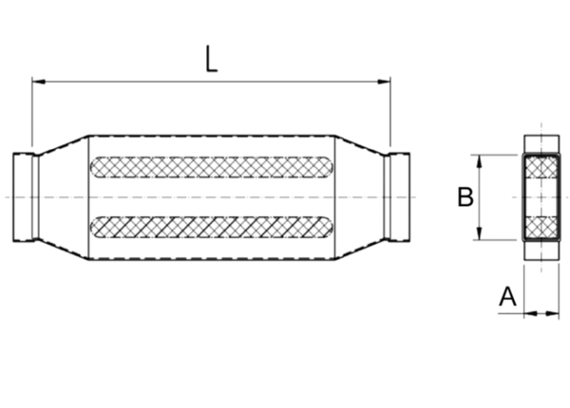Csatorna hangtompító 40 mm-es kulisszával KSD80/200/1200Csomagolási egység: 1 darabVálaszték: K
Termékszám: 0092.0462Gyártó: MAICO

